1. ВЫБОР ОГРАЖДЕНИЯ ДЛЯ УЧАСТКА
Какой забор выбрать
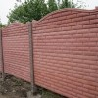
Дизайн рассматривает ограду как неотъемлемую часть участка. Кроме того, ограда или забор, по сути, являются визитной карточкой, т. к. по ним будут судить о том, каков участок, насколько он ухожен и любим хозяином. Огромный ассортимент заборов и оград позволяет каждому владельцу участка сделать неординарный выбор. Участок можно оградить и деревенским плетнем, и высоким монументальным каменным забором. Хозяин может по собственному выбору соорудить на участке непреодолимую преграду в виде высокой каменной или бетонной стены или же просто создать визуальное ограничение своей территории, используя вьющиеся растения или посадив по периметру участка кустарник. При выборе ограды важно помнить, что цвет, материал и высота забора не должны контрастировать с общей архитектурой участка и противоречить единому стилю сада. Особое внимание стоит обратить на фасадную часть забора. Именно она будет создавать первое впечатление об архитектуре дачного участка в целом.
Наиболее популярными у нас в стране для изготовления заборов и оград считаются дерево и металл. Что касается стоимости, то мнение специалистов таково: цена забора должна составлять примерно 2—3% от общей стоимости загородного дома. Чаще всего владельцы дорогих загородных строений ограждают свои участки весьма дорогими, но не слишком красивыми бетонными или кирпичными заборами. Но ведь ограждение из кирпича и бетона вполне может стать украшением загородного участка. Также многие владельцы садовых участков совершают серьезную ошибку, полагая, что старый покосившийся забор можно спрятать за пышными кустами растительности. Неаккуратный забор из трухлявых потерявших вид досок будет портить общий вид и впечатление от дома. Лучше всего просто поправить ограду или заменить ее пусть на недорогой, но новый и симпатичный забор.
Декорировать простенький забор поможет рассаженная по его периметру растительность. Кроме того, зеленые насаждения визуально расширяют границы участка. Можно посадить вдоль забора декоративный кустарник, обрамив его неприхотливыми многолетними цветами. Вместо кустарника можно использовать вьющиеся растения.
Простор для фантазии любителям дерева предоставляет деревянный забор. Такая изгородь может быть как прозрачной, так и сплошной, не теряя при этом своих защитных функций. Конечно, деревянные ограждения не так долговечны, как металлические, но все же срок службы их можно увеличить, используя определенную древесину. Чаще всего для изготовления таких заборов применяются решетник и тес. Именно деревянную изгородь можно сделать такой формы, какой хочется. Ведь дерево наиболее просто в обработке, оно позволяет изготавливать конструкции любого типа. Что касается древесины для изготовления деревянного забора, то чаще всего это сосна, ель, лиственница, осина. Но, несмотря на то, что эти виды древесины являются наиболее устойчивыми к действию времени, они требуют регулярной обработки антисептиком.
По большому счету ограждение делится на два типа: капитальная ограда и забор. Капитальная ограда возводится из прочных строительных материалов, таких как кирпич, бетон, блоки или натуральный камень. Высота такой ограды составляет около 1,5 м. Конечно, эта ограда простоит долго и надежно послужит многие годы. Часто сверху такие ограды владельцы участков увенчивают карнизами, служащими для отвода воды.
Что касается деревянных заборов, то они не столь прочны и долговечны, но зато более изящно выглядят, проще в исполнении, а потому пользуются большой популярностью.
Решив возвести на участке забор или ограду, следует тщательно продумать все моменты. Сооружение ограждения и его ремонт требуют серьезных материальных затрат, а потому, выбирая строительные материалы, необходимо учитывать имеющиеся денежные средства. Добротный и долговечный забор из кирпича или бетонных блоков требует в дальнейшем незначительного ухода, зато первоначально потребует крупных затрат. А вот ограда из дерева достаточно дешева, проста в изготовлении, но в последующем нуждается в постоянном уходе, а также прослужит недолго. Любой забор или ограждение выполняют разнообразные функции. Естественно, это не может не сказываться на их внешнем виде. Важно помнить, что любая ограда является прежде всего неотъемлемым архитектурным элементом общей композиции садового участка и влияет на общее впечатление от участка. И вследствие этого необходимо тщательно продумать ее высоту, материал, конструкцию и даже цвет.
Тем, кто только собирается возвести на участке ограду, следует знать, что заборы из разного материала несут разную функциональную нагрузку. Так, например, если участок расположен в шумном месте, то лучше всего возвести плотный деревянный забор. Он лучше прочих справится с окружающим шумом. Высота такого ограждения должна составлять примерно 2 м.
Если же забор призван защитить участок от ветра, то следует соорудить ограждение с небольшими просветами, а не сплошное. Именно маленькие щели шириной около 1—2 см смогут оптимально регулировать порывы ветра, не создавая потоков воздуха на участке. Если же соорудить ограждение без отверстий, то воздушные потоки будут обтекать его, тем самым создавая вихри внутри забора. В этом случае высота такого ограждения будет зависеть лишь от ориентации самого участка. Ограждение должно быть достаточно высоким, чтобы выполнять свои функции, но достаточно низким, чтобы не создавать излишней тени на участке.
Краска, особенно для деревянного забора, может послужить не только защитой от гниения, но и отлично украсить его. Изгородь обычно окрашивают одним цветом. Можно использовать краски двух цветов, но не больше. Как правило, при использовании двух разных цветов столбы окрашиваются одним цветом, а сам забор — другим. Кроме того, при выборе краски необходимо учитывать общую цветовую гамму дома и участка. Нужно помнить о том, что ограждение должно сочетаться с цветом всего участка в целом.
Не рекомендуется окрашивать забор или его элементы в зеленый цвет: он грозит слиться с окружающей зеленью. Можно немного отступить от традиций и заменить металлический или деревянный забор красивой живой изгородью. При заботливом уходе такая изгородь будет не только выполнять декоративную функцию, но и защитит садовый участок от ветра, шума, пыли и от посторонних взглядов. Чтобы проще было сориентироваться в большом выборе заборов и изгородей, нужно подробнее рассмотреть различные его виды и понять, каковы преимущества и недостатки каждого из них.
2. КАК ПРАВИЛЬНО ВЫБРАТЬ ЗАБОР ДЛЯ УЧАСТКА?
Для того, чтобы начать направленно выбирать забор, нужно определиться с главным – какой материал будет использоваться в качестве ограды. Вариантов материалов существует большое количество, это: металл, дерево, кирпич, бетон, пластик и даже растительный забор – живая изгородь.

Содержание обзора:
- 1 этап. Выбираем вид забора
- 2 этап. Определяем участок ограждения
- 3 этап. Особенности эксплуатации забора
- 4 этап. Выбор калитки и ворот для забора
- 5 этап. Определение высоты забора
- 6 этап. Доставка забора
Принципы выбора забора для установки на своем участке основаны на многих факторах. Если отбросить ценовой показатель, то остается стилистическая направленность ограды, которая должна сочетаться с общим видом дома и двора, а также цель установки забора – ограждение для безопасности и защиты от чужих взглядов или наоборот – небольшой забор, который будет скорее украшением, чем разграничением территории.
Если забор будет кирпичным, то он прекрасно впишется в условия, когда ваш дом также построен из кирпича, незашпаклеванного снаружи.

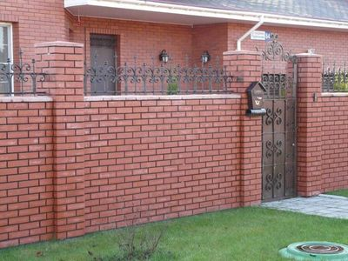

Если же ни одного строения кирпичного вида на территории нет, то такой забор, скорее всего, будет не совсем к месту. Металлические заборы сварного типа хорошо подойдут для ограждения больших участков, например, их часто используют в качестве ограды для детского сада, школы или госучреждения.
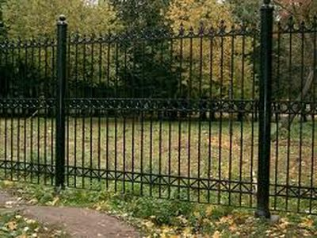

На даче такой вид забора может быть лишним, так как он не добавляет уюта во дворе. Сеточной вид забора подойдет для разграничения территорий сада или двора соседей, а для фасада дома он не лучший вариант.
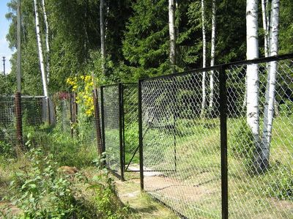
Если вам нужно закрыть двор и территорию дома от посторенних глаз, лучше всего использовать забор из профнастила, к тому же он очень прост в установке.
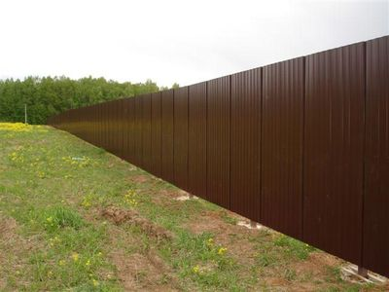

Изысканности ограждению, безусловно, добавит кованный забор или его элементы в сочетании с еврозабором из бетона. Конечно, изготовление и установка такого вида будет стоить дороже, но и вид будет очень привлекательный и стильный.

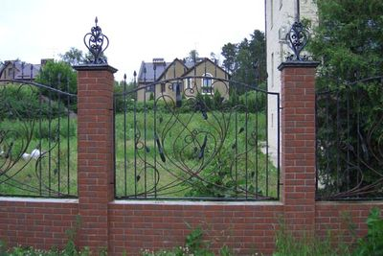
Итак, давайте подробнее разберем этапы выбора забора для участка, дачи или частного дома.

1 этап. Выбираем вид забора
Первый шаг в выборе забора – в зависимости от ваших целей и вкусов определитесь, какой вид ограждения нужен для вас. Основные виды – открытый и закрытый забор. Первый из них открывает то, что происходит во дворе или на участке – решетчатый забор, второй – закрыт для взглядов прохожих – сплошной.
К открытым видам заборов относят:
- заборы из деревянных реек, между которыми имеются интервалы;
- кованый металлический забор;
- забор из металлических секций;
- забор из сетки.

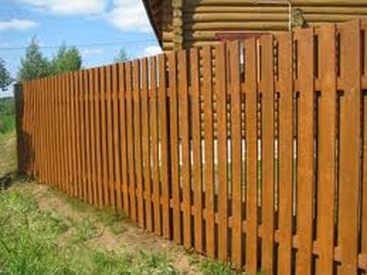
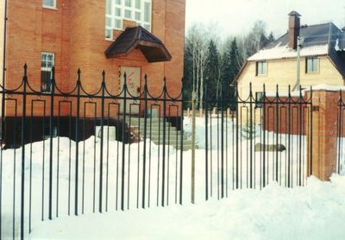
К закрытому типу оград принадлежат такие заборы:
- забор из профнастила;
- деревянный забор;
- забор из кирпича;
- еврозабор.
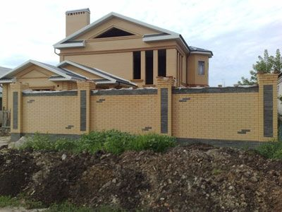
Следующий шаг – определите цель установки забора: для максимальной защиты от злоумышленников и сложности преодоления ограды или с целью обозначить территорию.

2 этап. Определяем участок ограждения
На выбор забора, как было отмечено выше, влияет и территория, которая будет ограждаться ним. Для владельца небольшого дома с небольшим прилегающим к нему двориком достаточно будет забора из дерева или нескольких пролетов еврозабора. Основная цель такого ограждения будет состоять в безопасности от злоумышленников.
Для собственников шикарных коттеджей и роскошного большого дома подойдет кирпичный забор и забор из сварной кованной решетки, из профнастила. Кирпичный забор при этом может быть не цельным, а комбинированным, сочетающим элементы кованных проемов и декоративных столбов-опор. Также существуют варианты кирпичных опор и секций из профнастила или дерева, а также кирпича и кованых решеток. Здесь все ограничивается лишь финансовыми возможностями и фантазией клиента.

3 этап. Особенности эксплуатации забора
Для того, чтобы выбрать забор, который прослужит вам долго, нужно учитывать и фактор долговечности каждого материала, из которого состоит ограждение. Например, деревянный забор, даже прекрасно обработанный и защищенный козырьком от прямого влияния осадков и солнца со временем придет в негодность и потребуется замена секций или деревянных опор. Поэтому для тех видов заборов, которые должны стоять десятками лет без ремонта лучше использовать другие, более надежные материалы, например, профнастил или кирпич, еврозабор.

4 этап. Выбор калитки и ворот для забора
Несомненно, для забора любого типа потребуется калитка и ворота для входа и для въезда автомобиля. Здесь, в основном, выбор касается вариантов установки автоматических раздвижных систем или обычных – механических. Для автоматических ворот подойдут ворота из проемов профнастила или из готовых металлических секций. Также возможно поставить ворота из кованных декоративных элементов и с использование разных дополнительных приспособлений, вроде подсветки или звукового сигнала на въезд.

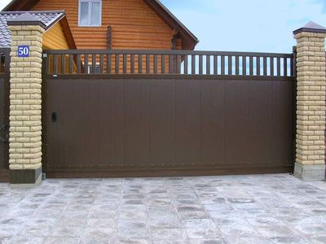

5 этап. Определение правильной высоты забора
Если у вас готово решение о виде забора, остается определить его высоту. Например, если для вас подойдет сетчатый забор, то лучше его делать не слишком высоким, ведь тогда это будет выглядеть очень неэстетичное. Если же вы хотите добиться уюта и покоя от взглядов посторонних с помощью закрытого типа ограждения, то лучше сделать забор повыше, к тому же, это защитит от проникновения на территорию.
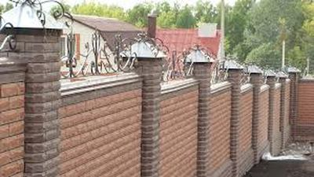
В то же время, если дом на участке находится на некотором возвышении, то очень высокий забор и не пригодится, так как видимость двора уже будет ограничена, и наоборот, если участок в низине, то забор следует сделать повыше. Учитывайте, что чем выше забор, тем больше площадь его секций, а значит, и стоимость ограды. Могут понадобится также и дополнительные опоры — горизонтальные.
3. ФУНКЦИЯ ДОРОЖЕК НА УЧАСТКЕ
Участки подразделяются на два типа: формальный и ландшафтный. На участках первого типа дорожки — это симметричные оси, а на участках второго типа они являются не только направлением пути, но и визуально приподнимают линии построек и растений. Главным же предназначением дорожек является соединение зон участка.
Проектируя дорожки на участке, следует помнить, что они не только должны выполнять функцию связующего элемента между входом на участок и входом в дом, но и гармонично вписываться в общую картину участка. Сооружая на своем дачном участке дорожки, следует помнить о важном правиле — природа не приемлет прямых линий. Для садового участка больше подойдет затейливо изогнутая дорожка, но не слишком петляющая среди растительности и прочих архитектурных элементов участка. Устраивая на участке дорожку, нужно помнить о том, что ее поверхность должна находиться немного ниже уровня прилегающей территории, особенно если это газон. Многие владельцы участков опасаются, что во время дождя вся вода начнет перетекать на дорожку, что превратит ее в водосборник. Этого не случится, поскольку газон является прекрасным дренажем. Кроме того, поверхность дорожки не должна быть идеально гладкой. Дорожку следует сделать немного выпуклой посередине, и тогда она даже в самую дождливую погоду не превратится в невысыхающую лужу. Парки и сады с прямыми и ровными аллеями впервые появились еще в Европе эпохи Возрождения. Потом большинство дворцовых садов и парков были спроектированы в классическом стиле, который называют регулярным стилем оформления сада. Регулярный стиль предполагает наличие прямых линий, правильные геометрические формы, строгую симметрию и разграничение участка. Но недостатком такого стиля является то, что, прогуливаясь по прямой дорожке, человек смотрит вперед, машинально ища глазами конец аллеи. Гуляя по участку по такой прямой дорожке, трудно заметить все красоты и прелести как самого участка, так и территории, прилегающей к нему. А вот изогнутые дорожки являются неотъемлемым элементом пейзажного или ландшафтного стиля, который появился в Европе из Китая и Японии. Создавая сад в пейзажном стиле, нужно обратить внимание на то, что все дорожки должны подчеркивать основные моменты рельефа ландшафта. Гуляя по извилистой тропинке, человек будет обращать больше внимания не на конечную цель маршрута, а на окружающие его красоты. Для небольшого по своим размерам участка изогнутая дорожка является большим преимуществом, т. к. визуально она расширяет границы участка, не разделяя его на зоны правильной геометрической формы. Помимо всего прочего, дачные дорожки не должны вызывать неудобств во время передвижения по ним, а также не требовать специального ухода.
Как правило, все дорожки на участке можно условно отнести к одной из трех групп: функциональные, хозяйственные и прогулочные. Функциональные — соединяют основные маршруты перемещения по участку.
Хозяйственные — сугубо прагматичные: обходные дорожки вдоль забора и вокруг дома, проходы к инженерным сооружениям и т.д. Прогулочные — самые интересные: это дорожки и тропинки, как правило, не несущие утилитарной функции, а предназначенные для отдыха, любования и украшения участка. Часто они дублируют функциональные маршруты, предлагая более неторопливый и живописный путь между различными площадками. Итак, рассмотрим приемы и хитрости, которые вам помогут в этом разобраться получше.
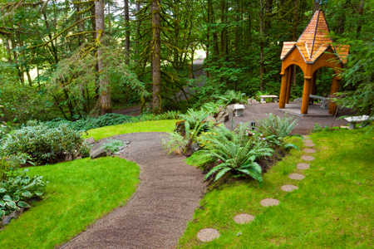
Независимо от материала, из которого дорожки сделаны, они должны быть такими, чтобы ими можно было пользоваться в любую погоду: и во время затяжных дождей, и рано весной, и в гололедицу. Въездная или входная дорога чаще всего прямая, прогулочные дорожки должны быть расположены так, чтобы они позволяли любоваться красивыми уголками сада. Ширина дорожки зависит от ее назначения: ширина основных дорожек должна быть 1,0-1,5 м; вспомогательных — 60-80 см. Минимальная ширина дорожки, позволяющей свободно разминуться двум идущим навстречу людям, равна 70 см. Неразумно экономить садовую площадь за счет ширины садовых дорожек.
Дорожки — это не просто полоски земли, по которым удобно ходить, но и декоративный элемент, подчеркивающий стиль усадьбы или даже в некоторых случаях диктующий его. Продумайте направление и расположение садовых дорожек участке, предусмотрев кратчайшие пути к важным объектам на участке и гармонично увязав их с прогулочными маршрутами.

Чем мостить?
Очень стильно, если в мощении дорожек около дома частично используется материал самого дома. Если у вас кирпичный дом, будет просто замечательно, если дорожка или площадка около дома будет сочетать, например, кирпич с бетонной плиткой или кирпич будет окантовывать мощение из натурального камня. Но кирпич можно использовать только клинкерный, обычный строительный через пару лет рассыплется.
Облицованный камнем цоколь дома предполагает применение камня и в покрытии примыкающих к нему дорожек. Неправильно было бы думать, что участок с деревянным домом стоит мостить только деревом. Древесные материалы хорошо сочетаются с природным камнем, гравием, бетонными или керамогранитными плитами. Если же у вас роскошный каменный дом в английском духе, да и сад вам хотелось бы спроектировать в же стиле, сделайте гравийные дорожки. Это будет очень по-английски!
К содержанию

Бетон, камень, брусчатка
Чаще всего для дорожек применяют бетонные плиты разнообразных форм и красок, которые укладывают на песчаную подушку,— это самый недорогой способ устройства дорожек, и он наиболее распространен. Внешняя нейтральность этого материала позволяет приспособить его под любой тон и стиль оформления участка, а также комбинировать с прочими видами покрытий.
Еще один способ решения дорожки или площадки— бетонный или цементный монолит. Такое покрытие отличается высокой прочностью, но выглядит уныло. Впрочем, монолитную дорожку или площадку можно декорировать, например, оформить вкраплениями гальки, цветного стекла, керамики. Это достаточно просто: устройте песчаную подушку на том месте, которое вы предполагаете оформить с помощью бетона, из фанеры сделайте выбранные вами линии мощения и залейте их цементом слоем 7-10 см, оставляя между отдельными фрагментами промежутки толщиной около 7 см. Когда цемент схватится, вдавите в него камушки или другие украшения. В промежутки между "плитами" можно посадить подходящее почвопокровное растение.
Хороши для мощения и, конечно, гораздо интереснее плиты из натурального камня не тоньше 5-6 см —их тоже укладывают на песок без бетона. Более тонкий камень (для мощения дорожек годятся пласты толщиной не менее 4 см) нужно бетонировать.
Кроме плитняка, в качестве материала для мощения наиболее известна брусчатка. Ее высокая стоимость компенсируется изысканностью и качеством. При укладке брусчатки или мощении камнем необходимо выдерживать небольшой уклон в поперечном профиле дорожки, позволяющий обеспечить активный сток воды с поверхности. Фиксация дорожного полотна обеспечивается за счет крайних плиток, укладываемых на цементный раствор. Края дорожек желательно устраивать вровень с уровнем почвы, не опасаясь возможного загрязнения поверхности дорожки плодородным грунтом, — со временем газон образует мощную дернину, прочно связывающую частицы почвы.
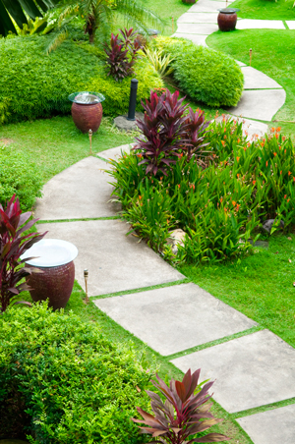

Деревянные дорожки
Сейчас в российских садах начали активно использовать деревянные дорожки и настилы, так как появились их нескользкие варианты. Лучшим материалом для нашей климатической зоны является не гниющая лиственница. Деревянные настилы соорудить проще и быстрее, чем замостить ту же площадь. Дерево теплое, гораздо приятнее, если площадка для шезлонгов вокруг водоема правильной формы замощена не плиткой, а деревом. Да и в лесной зоне сада гораздо логичнее и естественней будут смотреться не мощеные дорожки, а дорожки из деревянных настилов, поставленные на бруски, и таким образом приподнятые над землей. Бруски, в свою очередь, устанавливаются на гравий. Доски в настиле устанавливают с зазором 1–2 см для проветривания. Лучше всего использовать лиственницу.
Когда-то в Сибири целые дороги мостили шашками из торцов ее бревен. Эта порода отличается большой прочностью, влагостойкостью, уникальным рисунком древесины. Из нее делают "садовый паркет" — квадратные и треугольные секции (базовый элемент имеет размер 50×50 см), набранные из широких реек.
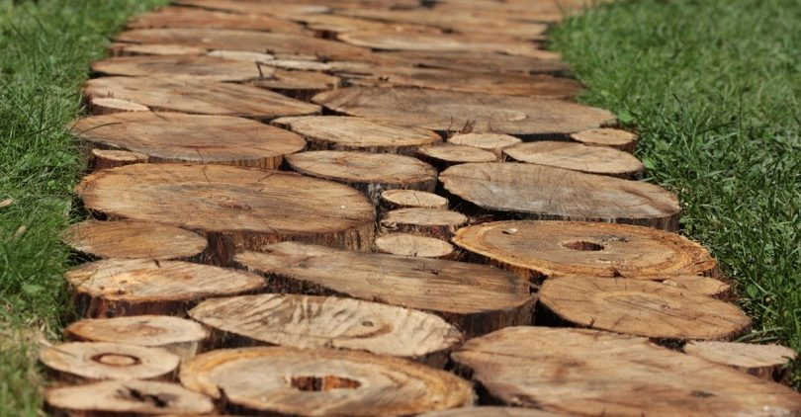
А для деревянных тротуаров применяют доски с профилем "вельвет", исключающим скольжение в дождливую погоду. Укладывать "садовый паркет" следует на небольшую (до 15 см) гравийную подушку.
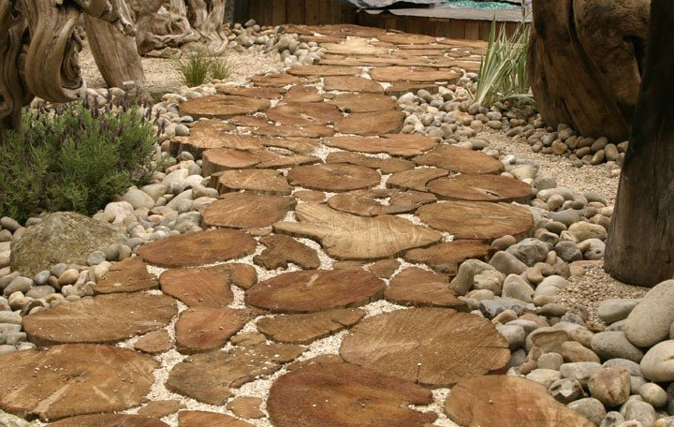
Деревянные дорожки могут быть сделаны из пеньков-кругляков, уложенных вертикально, или из деревянных прямоугольных чурок, а также из поперечных срезов толстых деревьев толщиной 10-12 см. Для зашиты дерева его обрабатывают антисептиком. Сначала при помощи колышков и веревки намечают границы дорожки или площадки, затем выкапывают ложе соответствующей глубины (чаще всего 25-30 см), дно посыпают песком, который выравнивают и утрамбовывают, поверх него укладывают гравий, который тщательно разравнивают, обильно поливают и хорошо утрамбовывают. Затем приступают к укладке кругляков, чурок или спилов, которые плотно подгоняют друг к другу, в зазоры между крупными шашками "втискивают" более мелкие. После этого сверху насыпают гравий так, чтобы все зазоры были заполнены, и хорошо утрамбовывают его, поливая водой.
К содержанию

Булыжник и гравий
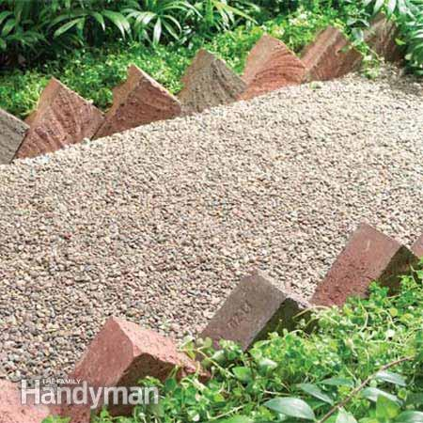

Хорошо смотрится дорожка, выложенная булыжником. Фундаментом для нее служит слой гравия с насыпанным поверх него слоем песка с глиной. Выложенный произвольно или в виде узора, булыжник станет эффектным украшением ландшафта. Комбинация деревянного настила с булыжниками усилит "японистость" созданного вами японского сада.
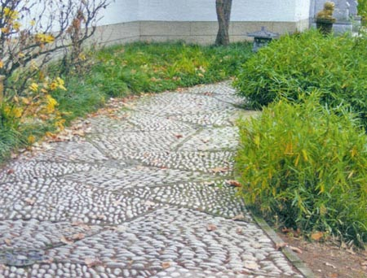
Гравийные дорожки универсальны в использовании, их можно устроить как на подъезде к дому, так и в самых отдаленных частях участка. Они прекрасны своей естественностью, недороги, их легко сделать, придав любую форму. Выполняют их немного углубленными по сравнению с поверхностью почвы. Под гравийную дорожку выкапывают траншею глубиной 15-20 см. и хорошо утрамбовывают ее дно. Чтобы исключить прорастание сорняков и "утекание" гравия в землю, на дно укладывают геотекстиль. Для гравийных дорожек необходимы бордюры, иначе сыпучее покрытие "разбежится" на цветники и. Гравий насыпают тонкими слоями с плотной трамбовкой каждого слоя.
По мере удаления от дома, например в прогулочной части сада, используйте совсем другие материалы. Это подчеркнет то, что здесь другая зона. Комбинирование материалов для мощения — очень интересный прием, при умелом использовании он подчеркнет стилистику каждой зоны и в то же время объединит композицию сада в одно целое. Не стоит только применять более трех материалов для мощения одновременно.
К содержанию

Используем газонные решетки
Сейчас дорожки и площадки часто делают с применением газонных решеток, сотовидных панелей, изготавливаемых из полиэтилена высокого давления. Установленная на подготовленное основание решетка засыпается плодородной землей и засевается травой. В итоге получается газон, обладающий высокой механической прочностью (выдерживает нагрузку до 200 т/кв. м), который может служить стоянкой для автомобиля, подъездной или пешеходной дорожкой.
Важно то, что в отличие от газона обычного по такому можно ходить рано весной и в любую погоду.
Газонные решетки — конструкции модульные, они снабжены надежным соединением на защелках и легко монтируются. Необходимые изгибы дорожек выполняют с помощью режущих инструментов. Толщина основания под решетки определяется характером нагрузки на поверхность. Например, песчано-гравийная подушка на въезде в гараж должна иметь толщину 20-25 см, на месте паркинга — 30 см.
С помощью ячеек решетки можно не только вырастить газон, стойкий к механическим воздействиям, по которому можно ходить в любое время года в любую погоду. Если засыпать в мелкий гравий, то получится гравийная площадка, подъездная дорожка или стоянка.
Если в саду есть лесная зона, то в ней логично и естественно будут смотреться не мощеные дорожки, а деревянные настилы, а также дорожки из гравия или щепы.
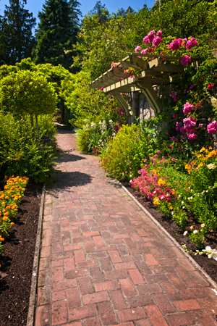

Делаем раз и навсегда
В Англии принято считать, что стоимость сада должна составлять около трети стоимости дома. Некоторые вещи в саду лучше сразу делать качественными и дорогими — к ним относятся и дорожки, которые стоит делать надолго, желательно раз и навсегда.
Чтобы стать обладателем красивой и качественной дорожки участке, необходимо соблюсти два основных условия.
Первое — правильно выполнить все подготовительные работы для создания ложа под дорожку и тщательно провести укладку.
Второе — использовать качественный материал для мощения. Любая дорожка должна иметь продольный (3-6 см. на 1 м.) и поперечный (2 см. на 1 м.) уклоны, чтобы на ней не стояла вода. Мощение в саду должно быть чуть выше газона (на 1–1,5 см).
Не стоит "резать" газон широкой дорожкой, здесь гораздо уместнее будет пошаговая дорожка из отдельных плиток, уложенных непосредственно на газон. Расчет прост: от середины плиты нужно отмерить 60-63 см. (это среднестатистическая длина шага), уложить следующую плиту, и готово!
Если на участке, обустроенном в ландшафтном стиле, много перекрестков, то, скорее всего, вы ошиблись с планировкой. Идеальный вариант для малого сада (площадью до 15-20 соток) — замкнутая круговая прогулочная дорожка с ответвлениями. Планируя дорожки на участке и выбирая их направления, необходимо пытаться найти верное решение, при котором будет организован приятный маршрут прогулки по саду, газон будет меньше дробиться, а расстояния между отдельными строениями и зонами участка будут по возможности короткими.
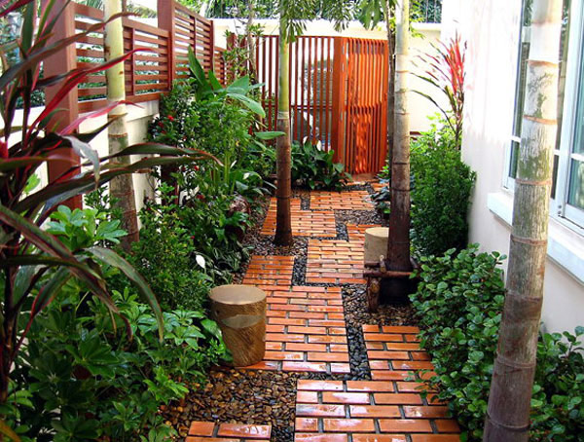
Правильнее всего сначала сделать план участка, наметить на нем дорожки и попытаться "погулять" по нему. Если вы считаете составление плана слишком сложным, можете наметить дорожки на земле с помощью ленты и колышков и пройтись по ним уже не виртуально. Помните, что дорожки должны быть не только функциональными, но и иметь красивые линии границ. Исправьте все, что вам не нравится. Пройдитесь еще раз. Продолжайте в том же духе и завершите процесс только тогда, когда найдете идеальное решение.
Дорожек на участке требуется много — это необходимо для облегчения ухода за садом, устройства зон отдыха, возможности вечерней прогулки, легкого доступа ко всем объектам на участке в любой сезон года. Как правило, площадь под мощение и дорожки составляет от 5 до 20% площади участка. Когда дорожек на участке недостаточно, это неудобно, но не стоит впадать и в другую крайность, когда площадь, занятая мощением, неоправданно велика,— сад перестает быть садом.
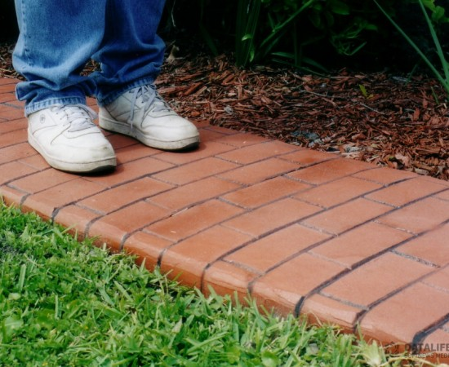

4. ОБЩИЕ ПРИНЦИПЫ ОСВЕЩЕНИЯ УЧАСТКОВ
Создание ландшафтного освещения начинается с плана участка где указываются все размеры и наносятся:
1. часто посещаемые места (зоны активности), точки привлечения внимания (интенсивно освещенные участки),
2. места которые должны быть подсвечены (дорожки, ступеньки, мосты, лавочки), точки питания электроэнергией.
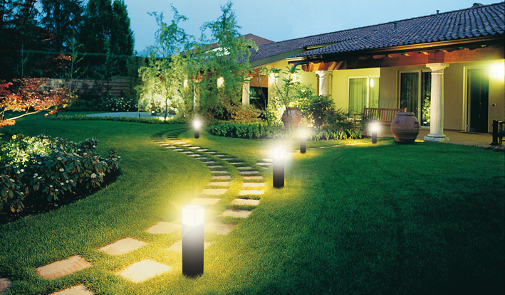
Существуют несколько основных приемов ландшафтного освещения:
1. подсветка сверху вниз;
2. подсветка снизу вверх;
3. подсветка путей (пешеходные дорожки, подъездные пути);
4. задняя подсветка (используется для создания силуэтов, теней);
5. точечное освещение (используется для привлечения внимания);
6. подводное освещение.
Итак, проводя на даче не только дни, но и ночи, нужно позаботиться о том, чтобы в темное время суток на участке можно было чувствовать себя настолько же комфортно, как и при солнечном свете. Это зависит от правильно выбранного и установленного освещения. Дорожки, к примеру, должны быть освещены достаточно хорошо. Ведь по ним придется передвигаться ночью в кромешной темноте, и передвижение это не должно вызывать абсолютно никаких неудобств. С другой стороны, при проектировании освещения необходимо помнить о том, что должно соблюдаться равновесие между освещением дорожек и прочих объектов.
Именно дорожки задают тон в световом оформлении участка, ведь дорожки — это система передвижения по участку, и потому здесь важно соблюсти некий ритм, создать который и призваны помочь фонари и светильники. Разумеется, не последнее место в выборе освещения должен играть общий стиль оформления участка. Фонари и светильники должны дополнять общую картину ландшафта, а не выбиваться из единого ансамбля. Освещение на участке должно отвечать столь важным требованиям, как долговечность, надежность, а также удобство в обслуживании. Если же участок используется в зимний период времени, то нужно обратить внимание на то, чтобы осветительные приборы были обеспечены необходимой защитой от непогоды, снега и прочих природных явлений.
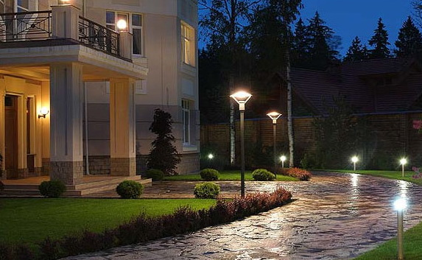
Прежде чем устанавливать освещение на участке, нужно тщательно продумать все моменты. Проектируя освещение, нужно уделить особое внимание его безопасности, поскольку ошибки в монтаже могут привести к плачевным результатам. Лучше всего обратиться за помощью к специалистам в осуществлении электромонтажных работ. Так, например, нормативный уровень освещенности дорожек составляет 1—6 лк. В связи с этим можно регулировать насыщенность света на участке. Следует учитывать и тот фактор, что при разном уровне освещенности участок будет иметь разный вид и восприниматься совершенно по-разному.
Что касается системы управления освещением, то она может быть как механической (ручной), так и автоматической. В первом варианте для каждой зоны освещения или отдельно взятого светильника устанавливается собственный выключатель. Во втором варианте система освещения управляется при помощи таймера. Это облегчает работу — таймер в определенное время включает и выключает свет на участке и даже может управлять сигнализацией. В любом случае, какой бы тип освещения вы ни избрали, при его установке следует знать, что дорожки обычно не делаются самыми ярко освещенными, но вдоль всей дорожки степень освещенности должна быть равномерной.
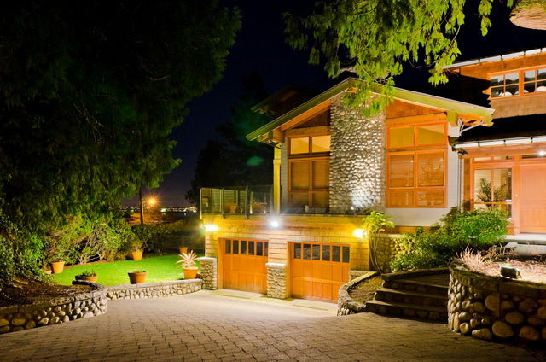
Если дорожка освещается сильно, то она будет забирать на себя все внимание и отвлекать его от прочих архитектурных элементов садового ландшафта. Наиболее яркими световыми пятнам должны стать декоративные элементы садового ансамбля — деревья, скульптуры, деревянные фигурки, водоемы и т. п. При помощи правильного освещения на них можно расставить акценты. Многообразие осветительных приборов для дачного участка сейчас настолько велико, что можно без особого труда выбрать для себя оптимальный вариант. Освещение надо установить таким образом, чтобы, находясь на участке ночью, вы не испытывали неудобств из-за бьющего в глаза чрезмерно яркого света. Чтобы избежать этого неприятного момента, можно использовать на садовом участке светильники отраженного света или же особые фонари для освещения дорожек с косинусной кривой силы света.
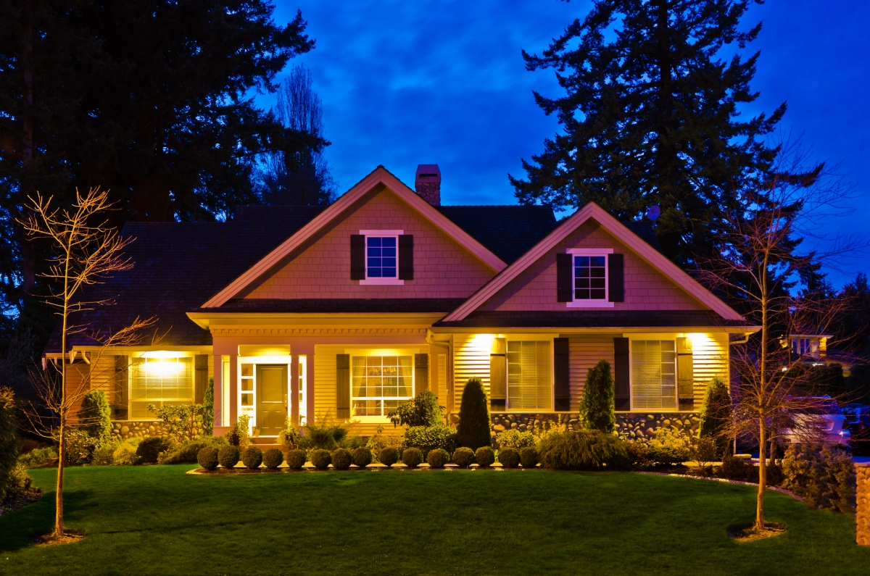
Основные требования к освещению участка
При организации системы освещения необходимо учитывать массу нюансов, чтобы в темное время суток территория была безопасной и не теряла эстетических качеств. Основные требования, которые выдвигаются к освещению участков таковы:
- электропроводка быть неопасной, а в схему лучше включать УЗО и автоматический выключатель;
- контроль освещения должен быть удобным;
- все элементы освещения, включая лампочки, светильники, выключатели, должны быть предназначены для уличного использования, иметь защиту от влаги и пыли. Кабель прокладывают в трубе или защитной гофре;
- подсвечивать необходимо все части территории, в идеале границы участка в темное время должны нормально просматриваться;
- лучше использовать энергосберегающие светильники, особенно если наружное освещение будет включаться каждый день;
- обязательно должна быть схема освещения участка, причем желательно составить ее до начала работ по ландшафтному дизайну, чтобы потом не разрушить готовые элементы при прокладке кабелей.
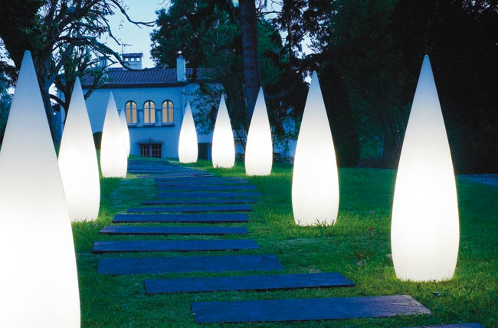
Основные виды освещения участка:
- общее или функциональное освещение необходимо для безопасного передвижения по территории с наступлением темноты, для выполнения определенных работ и полноценного отдыха в вечернее время суток. Светильники общего освещения, прежде всего, устанавливаются при въезде на участок, на парковках, около входа в дом. Также они необходимы для освещения садовых дорожек и зон отдыха;
- маркировка элементов участка – это частный случай общего освещения. Основная функция маркировочного света – указание на какие-то объекты, например, на границы парковки, местоположение ворот, ступенек и т.д. В данном случае можно использовать небольшие светильники и даже «светящиеся» камни;
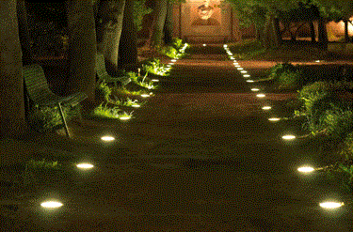

- автоматические системы освещения, повышающие безопасность территории. Благодаря наличию реле времени или датчиков движения один или несколько элементов освещения могут включаться с наступлением темного времени суток или при появлении на дачном участке злоумышленников. Подобные элементы также могут использоваться для отпугивания животных и птиц за счет создания эффекта присутствия;
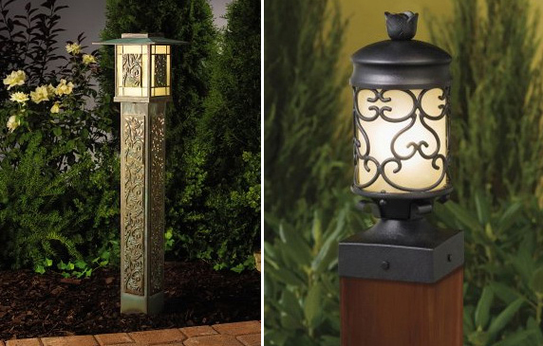
- декоративное освещение. Сюда относятся светильники, которые призваны больше украшать и привлекать внимание к интересным элементам ландшафта, нежели давать полноценный свет. Таким освещением обустраивают альпийские горки, водоемы, кроны деревьев, зоны отдыха, а используют для этого светодиодные ленты, фонарики, садовые фигуры со встроенными светильниками, лампы, которые могут светить разным цветом, и прочие элементы.

ДОМАШНЕЕ ЗАДАНИЕ:
Составить конспект по поставленным вопросам:
- Типы ограждений участков распространенные в России;
- Основные виды заборов на участке;
- По какому принципу выбирают ограждение участка;
- Как правило, все дорожки на участке можно условно отнести к одной из трех групп: функциональные, хозяйственные и прогулочные. Функции этих групп;
- Основные требования к освещению участка.
- Составить схему поэтапного ограждения участка в 2 га. На котором находится дом 200 кв. м., сад с декоративными деревьями и клумбами и огород 10 соток.

Дополнительная литература:
  - Бондорина И.А., Сапелин А.Ю. "Декоративно-лиственные деревья и кустарники для климатических условий России" – М: ЗАО Фитон+, 2005
  - Бурдейный М. А. Садовая мебель своими руками: Серия: Благоустройство и дизайн сада - М.: ЗАО Фитон +, 2009
  - Бурдейный М. А. Камень в дизайне сада. Декоративные приемы и технические решения: Серия: Благоустройство и дизайн сада - М: ЗАО Фитон+, 2009
  - Игишева Е.А., СароноваН.А. Леванова М.Д.» Современный дизайн участка» М:, ООО ИКТЦ «ЛАДА» 2008
  - Ипполитова Н.Я. Планировка и цветочный дизайн участка - М: ЗАО Фитон+,2008.
  - Коновалова Т., Шевырева Н. - "Декоративные кустарники в дизайне сада"- ЗАО Фитон+, 2005
  - Розмари Александер, Карена Бетстоун - М:, "Кладезь-Букс", 2006
  - Сапелин А.Ю. "Живые изгороди" – М:, ЗАО Фитон+, 2007
  - Сапелин А.Ю. Декоративные деревья и кустарники: Серия: Новый садовый практикум - М: ЗАО Фитон+, 2009
  - Сапелин А.Ю. Садовые композиции. Уроки садового дизайна - М:, ЗАО Фитон+, 2008
  - Сокольская О.Б История садово-паркового искусства – М: Инфра, 2004
  - Сурина М.О. Цвет и символ в искусстве, дизайне и архитектуре – Ростов-на-Дону, 2003
  - Улейская Л.И., Комар-Темная Л.Д. "Живые изгороди" – М:, ЗАО Фитон+, 2002
  - Устелимова С.В. Ландшафтный дизайн" – М:, ЗАО Фитон+2008
  - Ссылка: Sadovye kompozicii_Sapelin .pdf

